**Изучение влияния оптического просветляющего агента Омнипака на параметры агрегации эритроцитов**

**Орешкин Е.С.1, Ермолинский П.Б.2, Луговцов А.Е.3, Приезжев А.В.4**

1*студент,* 2*аспирант­­, 3старший научный сотрудник, 4доцент*

Московский государственный университет имени М.В.Ломоносова,физический факультет, Москва, РоссияE–mail: eoresh@mail.ru

Одним из важных свойств эритроцитов, составляющих подавляющую часть форменных элементов крови, является способность обратимо образовывать линейные и более сложные трехмерные структуры в присутствии крупных макромолекул-проагрегантов, таких как белки плазмы крови (фибриноген, альбумин и др.). Этот процесс, называемый агрегацией эритроцитов, существенно влияет на микроциркуляцию крови в сосудах, а также определяет неньютоновский характер поведения крови. Отклонение параметров агрегации эритроцитов от нормы может приводить к различным заболеваниям, связанных с нарушением микроциркуляции крови и сосудистого тонуса [2].

В последние годы растет интерес к созданию и совершенствованию оптических методов визуализации тканей и клеток. Однако, ткани живых организмов сильно рассеивают падающее на них зондирующее излучение, что является основным препятствием к развитию таких методов, так как приводит к уменьшению контраста и глубины проникновения излучения. Уменьшение степени рассеяния света в зондируемой ткани позволяет улучшить качество получаемых изображений и визуализировать ткани на большей глубине. Одним из способов уменьшения рассеяния света биотканями является использование оптических просветляющих агентов (ОПА) при их введении или нанесении на поверхность исследуемого образца или ткани. Основной причиной сильного рассеяния света биотканями является рассогласование показателей преломления между различными структурными элементами (рассеивателями), такими как клеточные мембраны, ядра и органеллы, белковые волокна и т.д. Использование ОПА позволяет уменьшить рассогласование показателей преломления между рассеивателями в ткани и внутритканевой жидкостью и таким образом добиться улучшения качества получаемых изображений при визуализации [1, 3]. Особый интерес представляет изучение влияния ОПА на агрегационные параметры эритроцитов. Добавление ОПА в кровь оказывает влияние на эритроциты и концентрацию крупных макромолекул-проагрегантов, что напрямую влияет на агрегацию эритроцитов.

Целью данной работы являлась оценка агрегационных параметров эритроцитов *in vitro* при добавлении ОПА Омнипак (GE Healthcare AS, Норвегия) в объемных концентрациях 5%, 10% и 15%. В работе использовалась кровь здорового донора, взятая из локтевой вены и стабилизированная ЭДТА К3 антикоагулянтом. Исследуемые образцы подготавливались путем замены части плазмы крови Омнипаком. Для определения временного эффекта проводились измерения образцов в двух вариантах: инкубированные в течение 5 минут и в течение 15 минут после смешивания. Таким образом получались образцы с одинаковым гематокритом и различными объемными концентрациями ОПА.

Для измерения параметров агрегации эритроцитов использовался лазерный агрегометр-эктацитометр RheoScan (RheoMeditech inc., Корея) [4]. Принцип действия прибора основан на измерении интенсивности света, рассеянного на тонком слое цельной крови. Известно, что большие агрегаты в большей степени рассеивают излучение вперед в сравнении с отдельными клетками. Таким образом, на основе этих измерений можно оценить параметры, характеризующие агрегацию эритроцитов.

Прибор позволяет измерять следующие параметры:

* Индекс агрегации эритроцитов (Aggregation Index – AI) – процентное соотношение клеток, проагрегировавших в первые 10 секунд после начала процесса спонтанной агрегации.
* Характерное время агрегации (T1/2) – время, за которое половина всех клеток, находящихся в образце, образует эритроцитарные агрегаты.

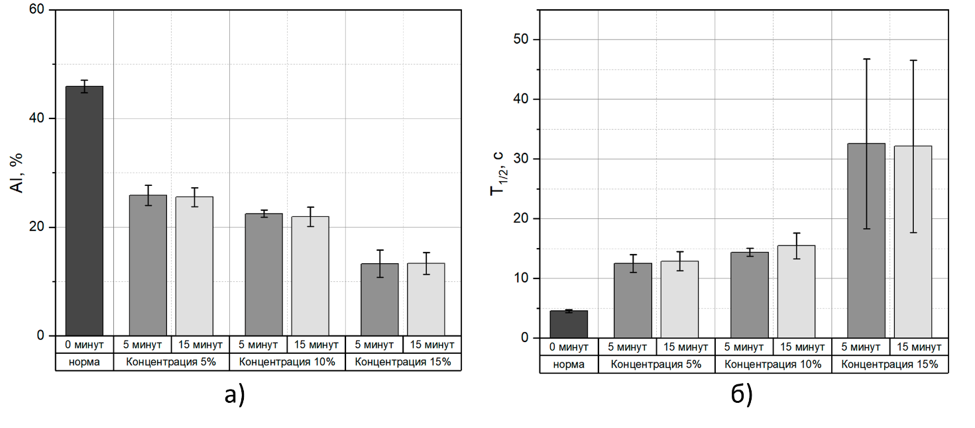На рисунке 1 представлены результаты измерений индекса агрегации эритроцитов AI и характерного времени агрегации T1/2 для различных концентраций ОПА и времен агрегации 5 и 15 минут.

Рисунок 1. Индекс агрегации AI для различных концентраций ОПА и времен инкубации 5 и 15 минут (а); Характерное время агрегации T1/2 для различных концентраций ОПА и времен инкубации 5 и 15 минут (б). Погрешности на графиках – стандартные отклонения, усреднение производилось по 4 измерениям.

Анализируя графики, можно сделать вывод о временном эффекте Омнипака. Для этого необходимо выбрать одну фиксированную объемную концентрацию ОПА и сравнить значения индекса агрегации и характерного времени агрегации для времен инкубации 5 минут и 15 минут при этой концентрации. Можно заметить, что в каждом случае значения параметров отличаются на 1-7% и совпадают в пределах погрешности. Из этого можно сделать вывод, что ОПА оказывает эффект в течение меньшего времени. Изменение параметров относительно нормы с ростом концентрации связано с уменьшением количества макромолекул, от которых напрямую зависит процесс агрегации эритроцитов, а также с возможными изменениями свойств самих эритроцитов.

Работа выполнена при финансовой поддержке гранта РНФ № 23-45-00027.

**Литература**

1. Зайцев С.М. Разработка мультимодальных подходов к исследованию кожи для целей оптической диагностики патологических образований. Саратов. СГУ. 2023.
2. Baskurt O., Neu B., Meiselman H. Red Blood Cell Aggregation. Boca Raton: CRC Press. 2012.
3. Tuchin V.V., Zhu D., Genina, E.A. Handbook of Tissue Optical Clearing: New Prospects in Optical Imaging. Boca Raton: CRC Press. 2022.
4. Shin S., Yang Y., Suh J. Measurement of erythrocyte aggregation in a microchip stirring system by light transmission // Clinical Hemorheology and Microcirculation. 2009, v. 41, p. 197-207.